FECHA: 9/MZO/15
TEMA 1: Escrituras equivalentes
con fracciones

Dos fracciones son equivalentes cuando representan la misma cantidad.

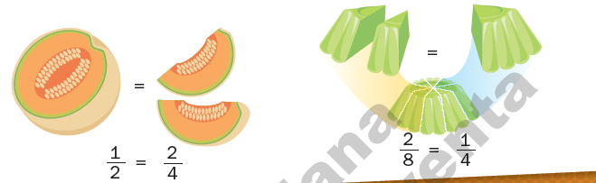

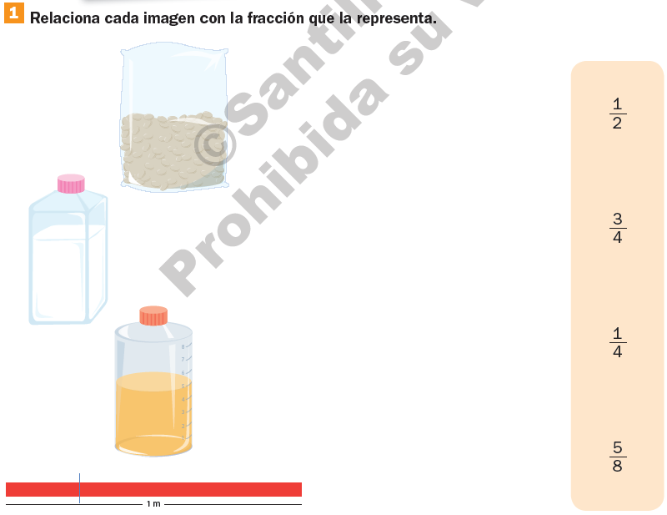
FECHA
TEMA 2: Comparación de fracciones con igual numerador y con igual denominador
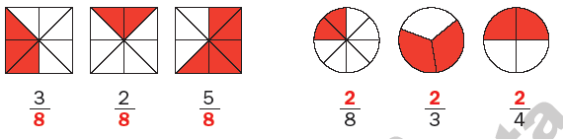
Las fracciones con el mismo denominador indican que los enteros fueron divididos en igual número de partes (ocho), por tanto, todas son del mismo tamaño; sin embargo, el numerador muestra que se toman diferente cantidad de partes: Tres de ocho partes, dos de ocho partes y cinco de ocho partes. Así que 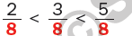

Las fracciones con el mismo numerador indican que se toman la misma cantidad de partes de un entero, aunque estos estén divididos en diferentes secciones, ya que así lo muestra el denominador: dos de ocho partes, dos de tres partes, dos de cuatro partes. Esto significa que cada parte que se tome de cada entero no es del mismo tamaño.
Por tanto, se tiene que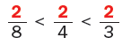

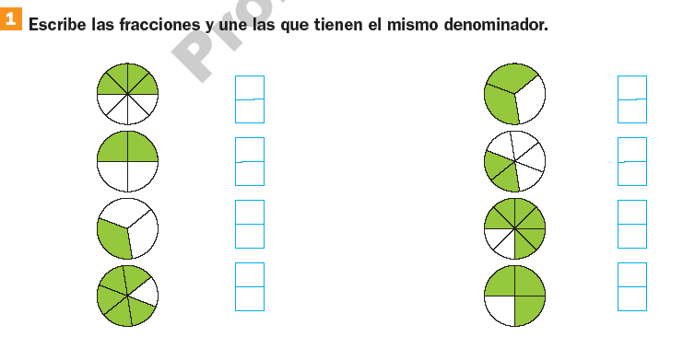

Tema 3. Sucesiones de figuras con
progresión aritmética

Para identificar la regularidad en una sucesión con figuras, es necesario revisar si se suman o se restan figuras a los términos de la sucesión.

Por ejemplo: En la sucesión de la derecha, el primer término tiene una estrella; el segundo, tres (se sumaron dos estrellas), y el tercero, cinco (se sumaron dos estrellas más). Por tanto, la regularidad es sumar dos estrellas al siguiente término.

Determinada la regularidad de la sucesión, se sabe cuántas estrellas tendrán el cuarto y el quinto términos: siete y nueve estrellas respectivamente.
.

Fecha 23/marzo/15
Tema 4: Problemas de adición y sustracción

En ocasiones, para resolver un problema se emplean varias operaciones.

Don Mateo, en su puesto de frutas, vende papayas a 15 pesos cada una y tunas a 12 pesos el kilogramo. Si vendió en un día dos papayas y dos kilogramos de tuna, ¿cuánto dinero recibió por esa venta?

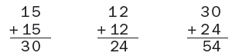
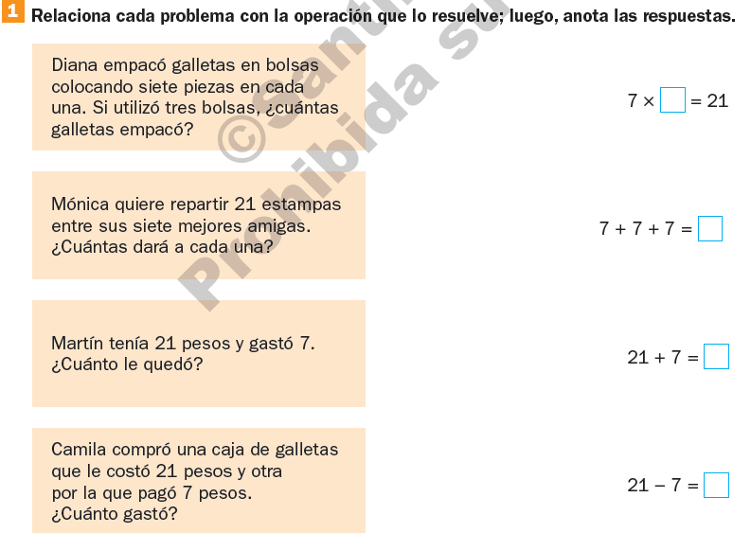

Fecha
Tema 5: División en problemas
Multiplicativos

Una división es una operación que indica cuántas veces cabe una cantidad en otra;
por ejemplo, 15 ÷ 5 = 3, refiere a que 5 cabe tres veces en 15.

Para encontrar el resultado de una división se puede hacer lo siguiente: 24 ÷ 8 = ? Buscar el número que multiplicado por 8 da 24.

Para resolver algunos problemas es necesario efectuar una división.

Tere reparte 24 fichas para un juego entre sus seis primos.
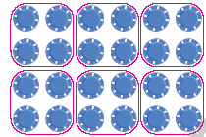

24 ÷ 6 = 4 A cada uno le tocan cuatro fichas.

Maura guarda su colección de 15 muñecas en cajas y en cada una caben tres

15 ÷ 3 = 5
Maura guarda sus muñecas en cinco cajas.

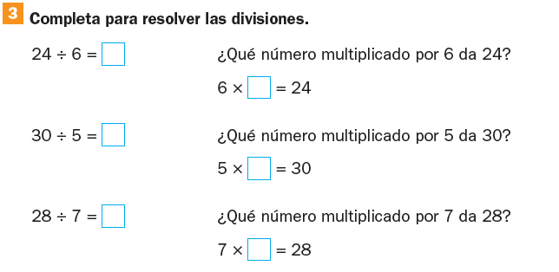
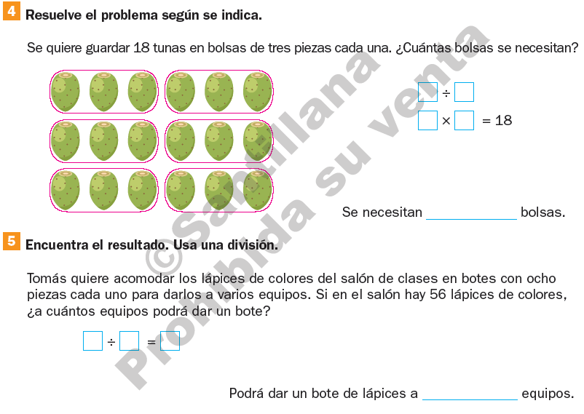

Tema 6: Forma convencional
de la división

La división permite calcular entre cuántos se puede repartir una cantidad y lo que le corresponde a cada uno. Por ejemplo:

18 ÷ 6 = 3

El signo de la división es ÷, y muestra que, en este caso, dieciocho se repartirá en seis partes iguales. El resultado señala lo que le corresponde a cada una de esas seis partes, es decir, tres. Existen problemas que se resuelven mediante una división, por ejemplo:

Rosa compró una caja con ocho muñecas en $72. ¿Cuánto pagó por cada una?

Estas son las partes de la división:

El dividendo representa el dinero que costó la caja de muñecas ($72) y el divisor el número de muñecas (8). El cociente representa el precio de cada muñeca ($9).

El cociente o resultado se obtiene buscando el número que multiplicado por 8 sea igual que 72 ( ____ × 8 = 72). De manera que se pagó por cada muñeca $9.
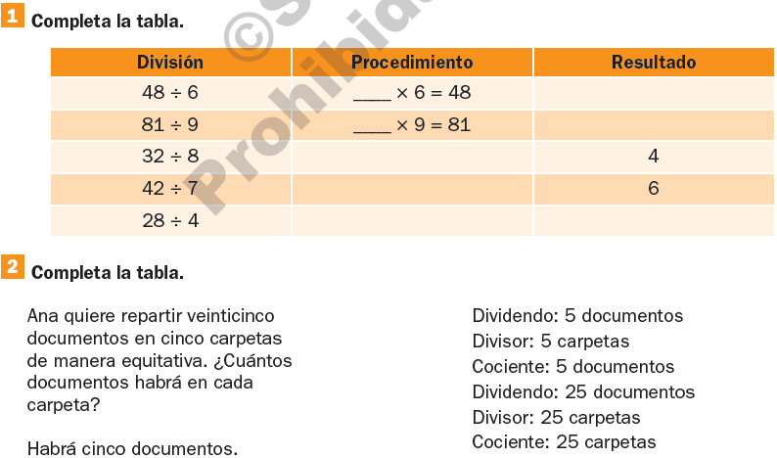

TEMA 7: Ángulos como cambio de dirección.

Observa los caminos seguidos por los cangrejos:
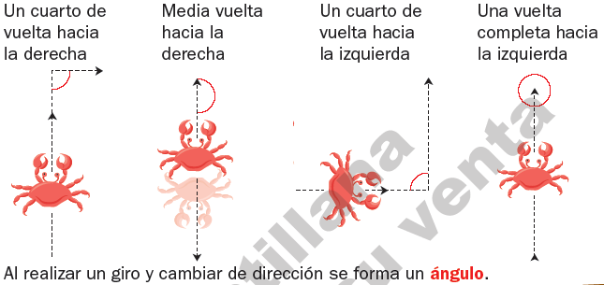

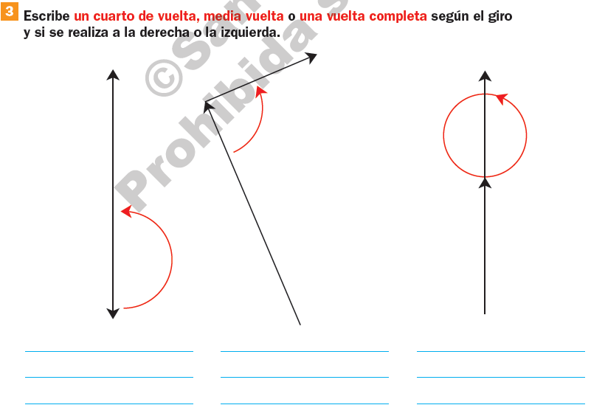

TEMA 8: Ángulos de 90º y 45º, y reproducción de ángulos

Se pueden reproducir ángulos de 90° y de 45° a partir del doblado de papel.

Después, se dobla nuevamente un medio círculo para obtener cuartos de círculo. Cada cuarto de círculo representa un ángulo de 90°, por eso, equivalen a un cuarto de giro. También se les denomina ángulos rectos.

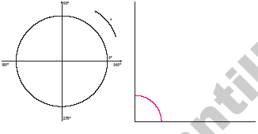

Si se vuelve a doblar el cuarto de círculo para obtener octavos, se tendrán ángulos de 45°. Cada uno equivale a un octavo de giro.

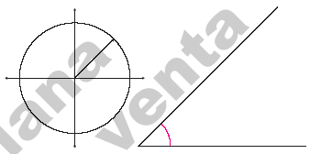
Los mismos dobleces se pueden hacer con un cuadrado.
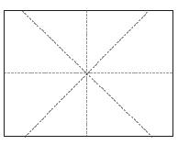
Marca con verde un ángulo de 45° y con rojo un ángulo de 90°; luego, responde.

¿Cuántos ángulos de 90° hay en la hoja? _____________.
¿Cuántos ángulos de 45° hay en la hoja?______________ .
¿Cuántos ángulos de 45° se necesitan para formar uno de 90°?________ .

